
……
ZAMÓWIENIE
Zamawiający:…………………..

Uwaga – wymiary wpisujemy w (mm) Kolor płyty…………………..

 | Długość | Okleina | Szerokość | Okleina | Sztuk | Struktura | PCV
1.
2.
3.
4.
5.
6.
7.
8.
9.
10.
11.
12.
13.
14.
15.
16.
17.
18.
19.
20.
21.
22.
23.
24.
25.
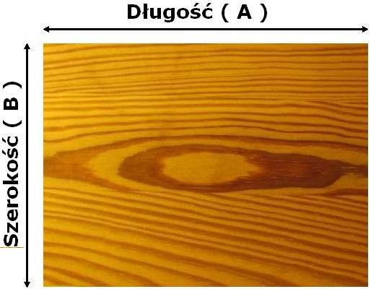
Nr. Tel. ……………………….. Podpis zamawiającego…….......................

UWAGA!!! W przypadku błędnego podania wymiaru płyt do docięcia konsekwencje popełnionego błędu ponosi zamawiający.
Płyty sprzedajemy w całości 2800x2070mm lub w połówkach 2800x1035mm.
Najmniejszy element do oklejenia - szerokość 100mm, długość 150mm.
Zamawiający elementy proszony jest o odliczenie grubości okleiny.
Zakład nie odpowiada za towar nie odebrany w terminie powyżej dwóch dni od ustalonego.

